LA TECNOLOGIA Y EL MEDIO AMBIENTE
LOS RESIDUOS PELIGROSOS.
¿Qué son los residuos peligrosos, según la norma?
El Decreto 4741 de 2005, unificado en el año 2015 en el Título 6 del Decreto 1076, define a los residuos peligrosos como aquellos residuos o desechos que por sus características corrosivas, reactivas, explosivas, tóxicas, inflamables, infecciosas o radiactivas pueden causar riesgos, daños o efectos no deseados. Por ejemplo: Aceites industriales usados; Trapos contaminados; Disolventes, Pinturas; Baterías; Pilas; Plásticos contaminados; Envases que hayan contenido sustancias peligrosas.
¿Qué significa Residuos CRETIB?
Los residuos CRETIB son desechos peligrosos. La denominación adjetiva CRETIB es la sigla del código de clasificación que corresponde a las características de corrosivo, reactivo, explosivo, tóxico, inflamable y biológico-infeccioso.
MATERIALES RECICLABLES Y NO RECICLABLES.
RECICLABLES.
PAPELES: periódicos, revista, hojas, papales ( impresos o no) ; sobres comunes o de papel madera, facturas, cajas, folletos, guías telefónicas, envases de cartón; VIDRIOS: Envase de alimentos y bebidas; TEXTILES: algodón, lino; METALES: Latas y envases, aluminio, metales ferrosos, pilas, PLÁSTICOS: Envases de comida y bebida, macetas, sillas, mesas, CDs y DVDs; BASURAS ORGÁNICAS: comida naturales que sobra; haces de nuestros animales, hojas, pasto y ramas.
NO RECICLABLES.
PAPELES: papel de fax y carbónico, plastificados, catálogos, celofán, envases de comida, servilleta y papel de cocina, vasos usados, papel de fotos, etiquetas, VIDRIOS: Focos, tubos de luz, lámparas, cristales planos: ventanas, espejos, lentes, tazas, macetas y otras cerámicas; TEXTILES:telas impregnadas con contaminantes como pintura, combustible, entre otros, METALES: Latas con sustancias tóxicas.
LEE EL GRÁFICO.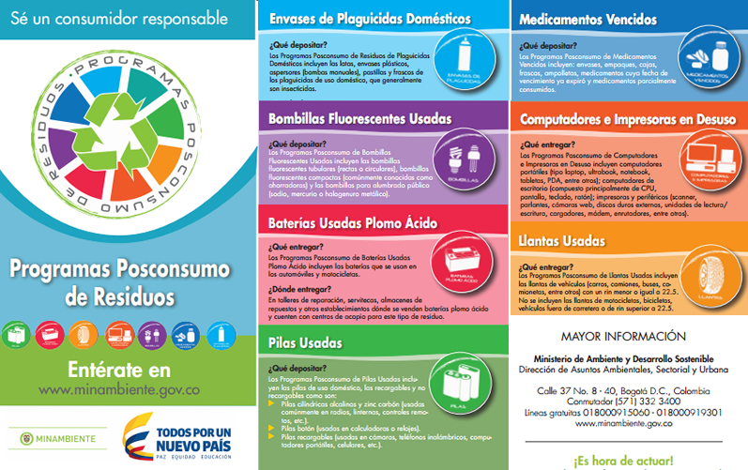

LABORATORIO.
- Observa el video y presenta un informe de la temática.
- Qué son los residuos peligrosos?
- ¿Qué significa las sigla CRETIB?
- ¿Cuáles son los residuos tóxicos y peligrosos?
- De acuerdo al gráfico, menciona. ¿Cuáles son los residuos que se pueden entregar después de su uso.
- A manera de conclusión ¿ Cómo la tecnología a beneficiado o a contaminado el medio ambiente por sus adelantos?
- Elabora un manual (folleto) de cómo debes entrar a los laboratorios, como se debe manejar los elementos y como se clasifican; como es el proceso del manejo de la basura por parte de los estudiantes en la institución.

